ПРАЙС-ЛИСТ (стр. 4 из 6)
Макс. нагрузка на экран – 100 кг.
Макс. нагрузка на перекладину – 15 кг.

ВС Экраны ESD
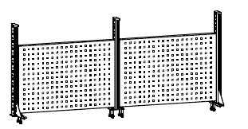
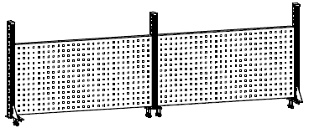
Варианты комплектации (модели)
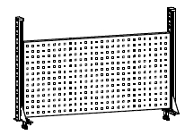
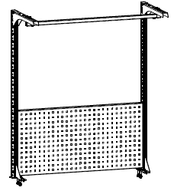
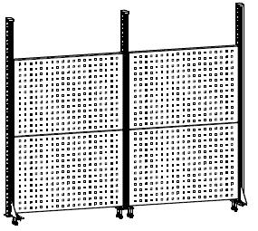
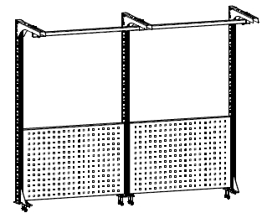
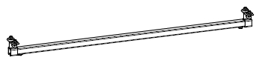
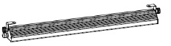
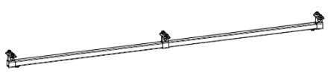
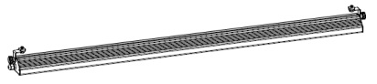
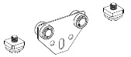
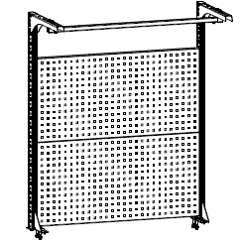
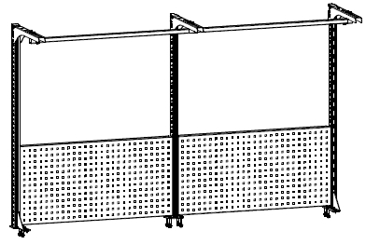
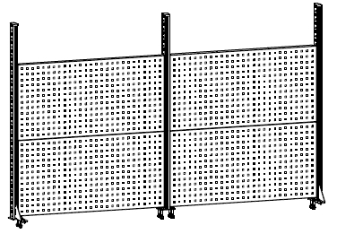
ВС-200-Э3 Экран ESD
8 390 руб.

ВС-150-Э1 Экран ESD
4 690 руб.

ВС-100-Э2 Экран ESD
5 000 руб.

ВС-150-Э2 Экран ESD
7 820 руб.

ВС-100-Э3 Экран ESD
5 000 руб.

ВС-150-Э3 Экран ESD
7 560 руб.

ВС-200-Э4 Экран ESD
11 590 руб.

Аксессуары на консоль (антистатические)
Перекладина-направляющая 100
740 руб.

Светильник светодиодный
30.01.700
11 700 руб.

Перекладина-направляющая 150
890 руб.

Перекладина-направляющая 200
980 руб.

Светильник светодиодный
55.01.1400
16 000 руб.

Бегунок
600 руб.

Цены действительны с 30 января 2017 г.
ВС-150-Э4 Экран ESD
10 020 руб.

ВС-100-Э4 Экран ESD
6 600 руб.

ВС-200-Э2 Экран ESD
9 300 руб.

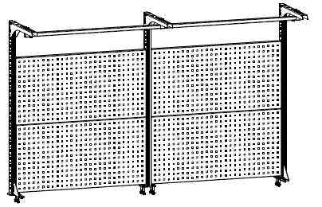
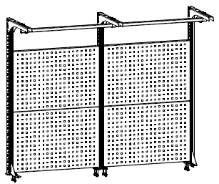
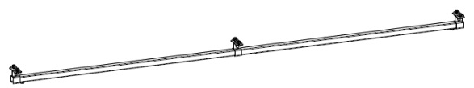
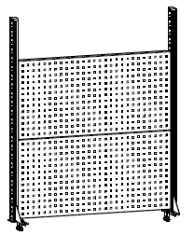
ВС-200-Э1 Экран ESD
5 430 руб.

ВС-100-Э1 Экран ESD
2 950 руб.

ПРАЙС-ЛИСТ (стр. 5 из 6)
Аксессуары к Экранам ВС ESD
- На экран легко устанавливаются полки и другие аксессуары (см. Прайс-лист на Аксессуары к экрану ESD). Максимальная нагрузка на конструкцию Экрана – 100 кг.
- Также на ВС Экраны ESD можно установить ВС Полку на экран ESD, которая выпускается в двух вариантах: 750 (для экранов верстаков ВС-150 ESD) и 1000 (для экранов верстаков ВС-100 ESD и ВС-200 ESD).
- Глубина ВС Полок на экран ESD – 300 мм. Максимальная нагрузка на ВС Полку на экран ESD – 40 кг.
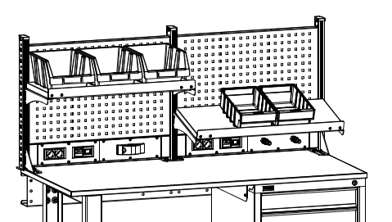
- ВС Полка на экран ESD окрашена специальной порошковой краской, которая обеспечивает антистатическую защиту.

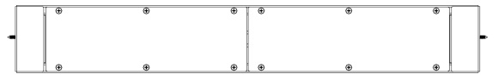
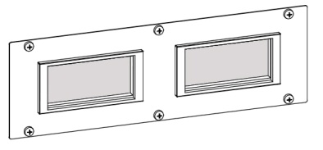
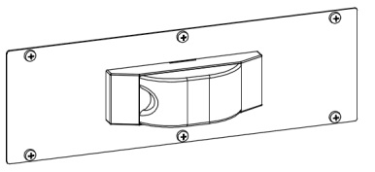
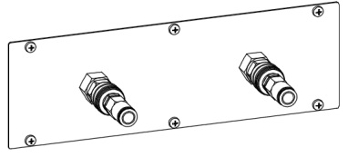
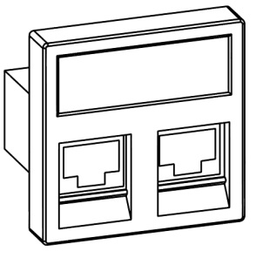
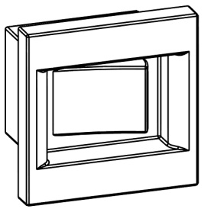
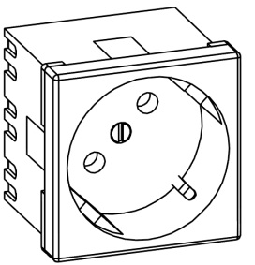
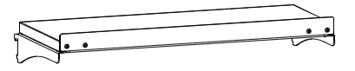
ВС Полки на экран ESD можно установить прямо или под наклоном 15°
ВС Полка на экран 075 ESD
1 230 руб.

Цены действительны с 26 августа 2015 г.
Варианты
коробов
ВС Короб для коммуникаций 075 ESD
(2 ячейки)
1 120 руб.

ВС Короб для коммуникаций 100 ESD
(3 ячейки)
1 450 руб.

Варианты вставок в ячейки коробов
Вставка с адаптерами
под 4 розетки ESD
650 руб.

Вставка с дифавтоматом
16 A – 30 mA ESD
1 860 руб.

Вставка c 2 пневматическими БРС
и цанговыми фитингами (шланг 10) ESD
4 900 руб.

Розетка Simon
2P+E Schuko, 16А 250В ESD
640 руб.

Выключатель
Simon 16А ESD
690 руб.

Комплект сетевых розеток
Simon на 2 RJ45 ESD
2 900 руб.

Цены действительны с 19 декабря 2016 г.
Варианты розеток для вставки
с адаптерами
ВС Короб для коммуникаций ESD
В нижнюю часть экрана верстака можно установить ВС Короба для коммуникаций ESD с различным наполнением для организации удобной рабочей зоны для электромонтажных работ.
ВС Короб для коммуникаций ESD выпускается в двух вариантах: 750 (для экранов верстаков ВС-150 ESD) и 1000 (для экранов верстаков ВС-100 ESD и ВС-200 ESD).

ВС Полка на экран 100 ESD
1 500 руб.

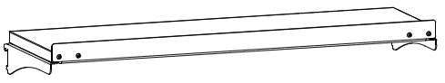
ПРАЙС-ЛИСТ (стр. 6 из 6)
Наращивание верстаков в ряд
Верстаки можно наращивать в ряд и, тем самым, экономить на опорах и стойках экранов. Нагрузочные характеристики при этом сохраняются.
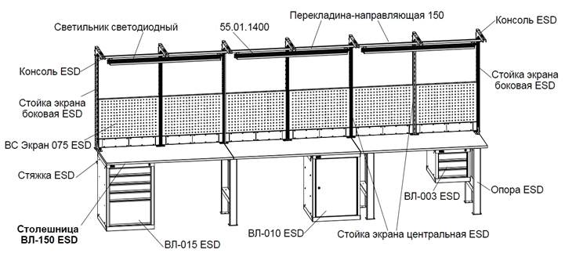
Пример наращивания верстаков в ряд
Для создания планировки и расчета стоимости ряда верстаков ВС обращайтесь в отдел продаж

